Teden 2: 23. 3. – 27. 3. 2020 TOREK, 24. 3. 2020
OŠ ANTONA MARTINA SLOMŠKA VRHNIKA LIDIJA LENARČIČ 4. A

SLOVENŠČINA:

Torek: J. Trdina: Vila, obnova
Berilo na strani 142, 143 preberi ponovno in ga ustno obnovi nato zapiši v zvezek:
- Obnovo odlomka (uvod, jedro, zaključek)
ali
- obnovo odlomka s spremenjenim koncem, (uvod, jedro, spemenjen zaključek).
Ne pozabi na naslov in datum.
To nalogo mi prosim pošlji po elektronski pošti do petka, 27. 3. 2020, da bom lahko bolj natančno pregledala vse obnove in vam popravljene poslala nazaj.

MATEMATIKA:

Torek: Pravokotnik
Poglej po prostoru in poišči čim več pravokotnih oblik. Pokaži jih tako, da se jih dotakneš in poimenuješ predmet.

Kaj že veš o pravokotniku?
- Je geometrijski LIK.
- Je štirikotnik.
- Ima štiri stranice in štiri oglišča.
- Nasprotni stranici sta enako dolgi, to pomeni, da sta SKLADNI.
- Sosednji stranici sta različno dolgi.

Zdaj pa si oglej spodnje pravokotnike.
Ali za VSE veljajo zgornje trditve? DA ali NE?
Seveda, DA!

Zdaj pa opazuj medsebojno lego stranic.
1.Nasprotni stranici sta tudi VZPOREDNI stranici.

To lahko preveriš z geotrikotnikom: spodnjo stranico prekriješ z narisano črto (črticami) na geotrikotniku, daljši rob trikotnika pa prekriješ zgornjo stranico.
Tako preveri še drugi dve nasprotni stranici. Postopek ponovi še pri ostalih dveh pravokotnikih.

Zdaj pa si oglej še medsebojno lego sosednjih stranic.
2.Stranici, ki imata skupno oglišče, sta druga na drugo PRAVOKOTNI.

Tudi to lahko preveriš z geotrikotnikom, lahko pa tudi z ravnilcem, šablono…
V karo zvezek s svinčnikom napiši naslov Pravokotnik in datum.
Prepiši spodnje trditve s svinčnikom in s pisanimi črkami.
- Je geometrijski LIK.
- Je štirikotnik.
- Ima štiri stranice in štiri oglišča.
- Nasprotni stranici sta enako dolgi (skladni) in VZPOREDNI.
- Stranici s skupnim ogliščem sta druga na drugo PRAVOKOTNI.
Sedaj pa nariši pravokotnika s pomočjo spodnje slike in vse označi, tako kot sem jaz. Upoštevaj število kvadratkov. Pravokotnika pobarvaj.
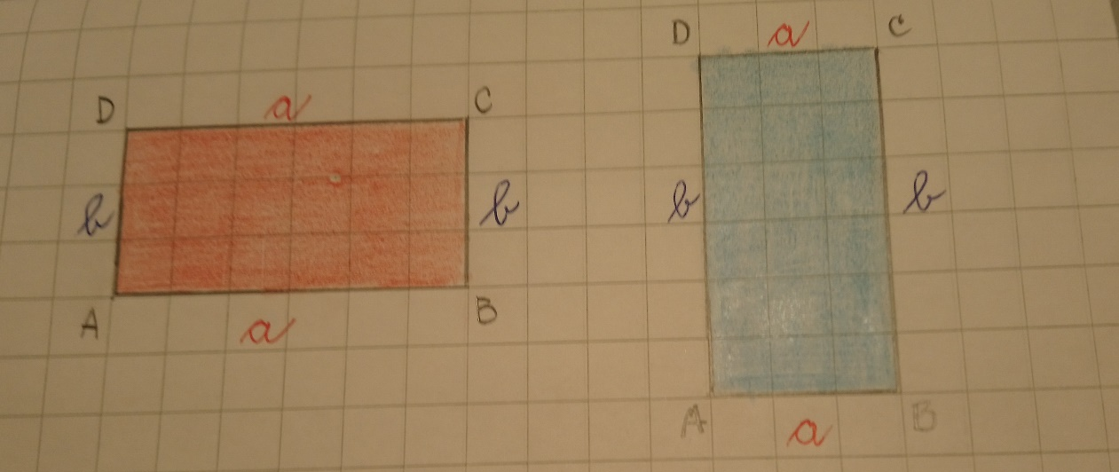
Spodaj zapiši:
ABCD – oglišča a – dolžina pravokotnika b – širina pravokotnika
Pomembno! Natančno preberi.
- Oglišča vedno označujemo z velikimi tiskanimi črkami. Začnemo levo spodaj, nato nadaljujemo v nasprotni smeri urinega kazalca. Glej sliko.

- Stranice označujemo z malimi pisanimi črkami. Ker sta po dve in dve stranici vzporedni in sta enko dolgi, ju poimenujemo enako.

- Če je dolžina pravokotnika (a) daljša od širine (b ), potem je pravokotnik ležeč (rdeč pravokotnik).

- Če je dolžina pravokotnika krajša (a) od širine (b ), potem je pravokotnik pokončen (moder pravokotnik).

Pomembno! Natančno preberi.
- Oglišča vedno označujemo z velikimi tiskanimi črkami. Začnemo levo spodaj, nato nadaljujemo v nasprotni smeri urinega kazalca. Glej sliko.

- Stranice označujemo z malimi pisanimi črkami. Ker sta po dve in dve stranici vzporedni in sta enko dolgi, ju poimenujemo enako.

- Če je dolžina pravokotnika (a) daljša od širine (b ), potem je pravokotnik ležeč (rdeč pravokotnik).

- Če je dolžina pravokotnika krajša (a) od širine (b ), potem je pravokotnik pokončen (moder pravokotnik).

Na vrsti so vaje. Spodnje naloge s pisanimi črkami prepiši v zvezek in jih reši.
Najprej 1. nalogo prepiši in reši, nato 2. nalogo in na koncu še 3.nalogo.
- V zvezek s šablono nariši 5 pravokotnikov v različnih legah. Pobarvaj jih.
- V zvezek nariši tri skladne pravokotnike. Vse označi. Like pobarvaj.
- V zvezek nariši pravokotnik z dolžino 6 cm in širino 4 cm. Pomagaj si s kvadratki v zvezku. Označi stranice in oglišča.

GLASBENA UMETNOST:

Torek: Glasba slikarka
- Poslušamo avdio posnetek z naslovom
Wolfgang Amadeus Mozart – Mala nočna glasba. Posnetek najdemo v interaktivnem gradivu na www.radovednih-pet.si

- SDZ, str. 47
3., 4. naloga
- Ogledamo si videoposnetek z naslovom Professor Kliq, ki ga najdemo v interaktivnem gradivu na www.radovednih-pet.si

Sproščeno se nasloni na mizo ali stol in zapri oči. V mislih si predstavljajo, kako bi to glasbo narisali.

- Ob drugem poslušanju v delovnem zvezku nariši svoje interpretacije (kar si ob poslušanju predstavljaš).

NARAVOSLOVJE IN TEHNIKA:

Tretja ura, torek: Prometna signalizacija

Preberi besedilo v U na strani 56, 67, 58. Ko prebereš ustno odgovori na vprašanja.
Kakšen je pomen prometne signalizacije?
Kaj vključuje prometna signalizacija?
Kje stojijo prometni znaki?
Kako morajo biti postavljeni?
Kateri prometni znaki so ob šolski poti?
Katere označbe na vozišču ali drugi prometni površini (parkirišče, postajališče …) lahko vidiš na poti v šolo?
- Prometni znaki
Znaki za prepovedi, omejitve in obveznosti – znaki za izrecne odredbe
Poimenujejo prometne znake, jih opišejo in preberejo njihov pomen.
Poiščejo znaka, ki sta po obliki izjemi v tej skupini.
Naštejejo še nekaj znakov iz te skupine.
Znaki za nevarnost
Poimenujejo prometne znake, jih opišejo in preberejo njihov pomen.
Naštejejo še nekaj znakov iz te skupine.
Znaki za obvestila
Poimenujejo prometne znake, jih opišejo in preberejo njihov pomen.
Naštejejo še nekaj znakov iz te skupine.
- Preberi besedilo pod znaki.

Iz spodnje priloge izreži znake in pomen znakov in jih ustrezno prilepi v zvezek, če nimaš tiskalnika, jih nariši in zapiši njihov pomen.

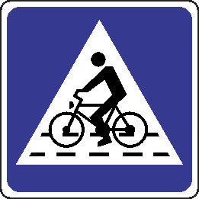 | 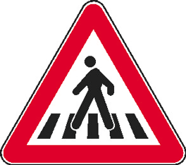 | 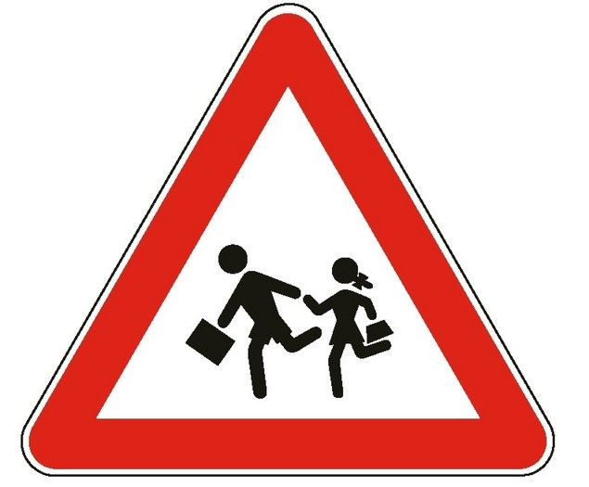
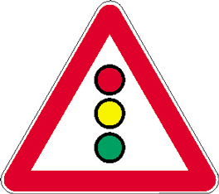 |  | 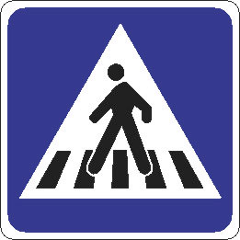
 |  | 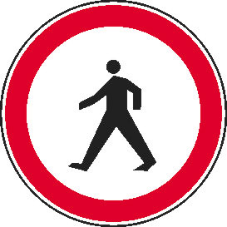

ZNAKI ZA PREPOVEDI, OMEJITVE IN OBVEZNOSTI  ali  IZRECNE ODREDBE | ZNAKI ZA NEVARNOST | ZNAKI ZA OBVESTILA
PREPOVEDAN PREHOD ZA PEŠCE | PREHOD ZA PEŠCE | PREHOD ZA KOLESARJE
PREPOVEDAN PREHOD ZA KOLESARJE | OTROCI NA CESTI | PREHOD ZA PEŠCE (bližina prehoda)
KRIŽIŠČE S PREDNOSTNO CESTO | BLIŽINA SVETLOBNIH PROMETNIH ZNAKOV | OBVEZNA SMER
USTAVI | NEVARNOST NA CESTI | POSTAJA ZA PRVO POMOČ

